Попробовал намотать 18 проводами по шесть в связке. Провод МГТФ 0.2мм
Транс 1х1.
Получилось лучше чем на посеребренном кабеле.

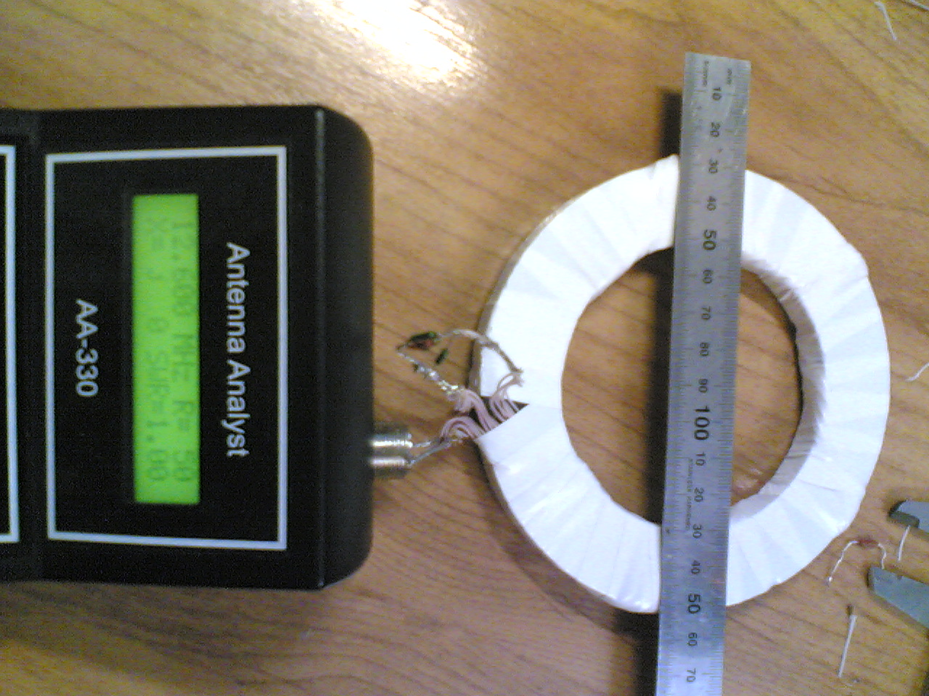

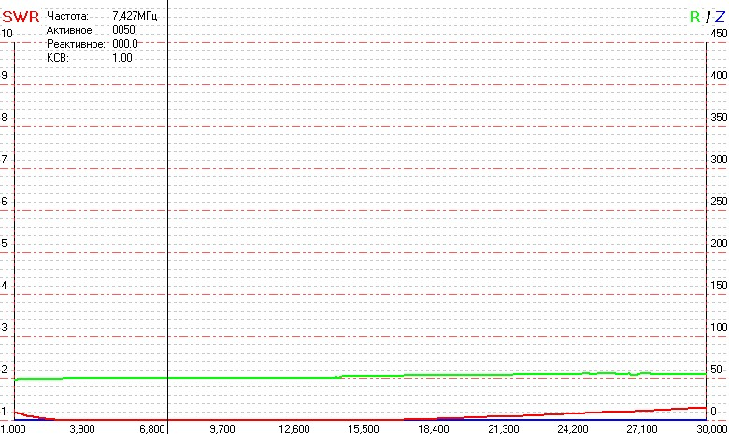

Ссылка на первоисточник http://forum.cqham.ru/viewtopic.php?t=17176&postdays=0&postorder=asc&&start=165&sid=c0bae894c1f8c2646bc3fae25cf73715

